出國報告（出國類別：其他 研習）

赴歐洲丹麥及荷蘭執行「智慧城市研習行程」報告

服務機關：內政部建築研究所
姓名職稱：何明錦所長
陳伯勳簡任研究員
羅時麒研究員
派赴國家：丹麥、荷蘭
出國期間：104年9月4日至9月12日
報告日期：104年11月18日

摘 要
推動永續智慧城市為政府現在及未來重要政策，院長前指示國發會研訂「網路智慧新台灣政策白皮書」，做為未來政府推動相關政策及網路世代全民參與公共事務的指導原則，上開政策白皮書涵蓋「基礎環境」、「透明治理」、「智慧生活」、「網路經濟」、「智慧國土」等5大構面，行政院更於103年訂頒「加速行動寬頻服務及產業發展方案」，並辦理「構建4G智慧寬頻應用城市」；此外，本部為擴大執行「智慧綠建築推動方案」(99-104年)，本(104)年研提並奉行政院核定「永續智慧城市-智慧綠建築與社區推動方案」(105-108年)。
現代資通訊技術之應用進步快速，近年來歐洲各先進國家如丹麥及荷蘭等，積極投入智慧城市之研發應用，成果斐然，包括相關技術、推動策略及措施等，均極具參考意義。「他山之石，可以攻錯」，為瞭解丹麥及荷蘭相關智慧城市發展現況及未來趨勢，爰藉由本次研習拜會丹麥哥本哈根市政府(Copenhagen)、阿伯斯隆市(Albertslund)業務推動單位、荷蘭恩荷芬市政府(Eindhoven)、阿姆斯特丹市政府（Amsterdam），及參訪丹麥「國家檔案館綠建築」、未來城(Ørestad)-八字樓、土樓及VM 仿山居住宅等建築、阿伯斯隆市智慧高齡住宅，及荷蘭恩荷芬市智慧照明應用、阿姆斯特丹市De Ceuvel等相關智慧城市之建設，瞭解丹麥及荷蘭推動智慧城市之實際規劃、建置及實施概況，並觀摩應用之重要成果示範場域、業者及專家學者進行實施政策、措施、方式等之交流探討與意見交流，以蒐集智慧城市相關技術資訊及推動措施等，作為我國智慧城市後續推動發展之參考，期提升擴大「永續智慧城市-智慧綠建築與社區推動方案」推動效益。
透過本研習行程之執行，將可促進我國智慧城市之國際交流，提升相關產業發展及國際化程度，以加速帶動智慧城市相關產業發展，對政府政策之落實推動及促進經濟發展實有莫大助益。

目 次

摘要 I
目次 III
壹、緣起與目的 1
一、計畫緣起 1
二、計畫目的 2
貳、參訪過程 3
一、拜訪單位 4
(一)丹麥哥本哈根市政府(Copenhagen) 4
(二)丹麥阿伯斯隆市政府(Albertslund) 12
(三)荷蘭恩荷芬市政府(Eindhoven) 17
(四)荷蘭阿姆斯特丹市政府(Amsterdam) 23
二、參觀案例 29
(一)丹麥國家檔案館綠屋頂 29
(二)丹麥未來城(Ørestad)-八字樓住宅 33
(三)丹麥未來城(Ørestad)-土樓學生宿舍 35
(四)丹麥未來城(Ørestad)- VM仿山居住宅 37
(五)丹麥阿伯斯隆市智慧高齡住宅 39
(六)荷蘭恩荷芬市智慧照明應用 41
(七)荷蘭阿姆斯特丹市智慧城市De Ceuvel案例 43
參、心得與建議事項 47
一、心得 47
二、建議事項 48
參考文獻 49

壹、緣起與目的

一、計畫緣起
推動永續智慧城市為政府現在及未來重要政策，院長前指示國發會研訂「網路智慧新台灣政策白皮書」，做為未來政府推動相關政策及網路世代全民參與公共事務的指導原則，上開政策白皮書涵蓋「基礎環境」、「透明治理」、「智慧生活」、「網路經濟」、「智慧國土」等5大構面，行政院更於103年訂頒「加速行動寬頻服務及產業發展方案」，並辦理「構建4G智慧寬頻應用城市」；而本部自99年開始辦理行政院核定之「智慧綠建築推動方案」(99-104年)，執行迄今多項工作已超越原訂成效普獲各界肯定。
考量近來各國為因應全球暖化、高齡少子化及智慧型產業發展等發展趨勢，紛紛提出智慧綠建築、永續智慧社區及永續智慧城市等創新規劃理念與對策，本部爰研提「永續智慧城市-智慧綠建築與社區推動方案」(105-108年) 並經行政院核定，期延續智慧綠建築現有發展基礎外，並能進一步迎合國際發展趨勢發揮更大整合效益，同時達到促進產業發展及創新產業價值之目標。
現代資通訊技術之應用進步極為快速，近年來歐洲各先進國家如丹麥及荷蘭等，亦皆積極投入智慧城市之研發應用，成果斐然，包括相關技術、推動策略及措施等，均極具參考意義。「他山之石，可以攻錯」，為汲取國際間在推動智慧綠建築、永續智慧社區及永續智慧城市推動經驗等已投入規劃及執行具成效之國家，包括歐洲荷蘭、丹麥等，本計畫將前往考察，內容包含相關制度、實際落實應用案例等，並進一步與當地政府部門及學術單位等進行交流，以期擴大智慧綠建築推動效益。
透過本計畫之執行，除擷取各國可參考借鏡處作為我國後續推動參考外，並將可促進我國智慧綠建築、永續智慧社區、永續智慧城市之國際交流，以及相關產業發展及國際化程度，加速帶動相關產業發展，對政府政策落實推動及促進經濟發展實有莫大助益。

二、計畫目的
本研習行程係為瞭解歐洲丹麥及荷蘭相關智慧城市發展現況及未來趨勢，瞭解丹麥及荷蘭推動智慧城市之實際規劃、建置及實施概況，並觀摩智慧城市相關應用之重要成果示範場域、業者及專家學者進行實施政策、措施、方式等之交流探討與意見交流，以蒐集智慧城市相關技術資訊及推動措施等，作為我國智慧城市後續推動發展之參考，期提升擴大「永續智慧城市-智慧綠建築與社區推動方案」(105-108年)之推動效益。
透過本研習行程之執行，將可促進我國智慧城市之國際交流，提升相關產業發展及國際化程度，以加速帶動智慧城市相關產業發展，對政府政策之落實推動及促進經濟發展實有莫大助益。

貳、參訪過程
本次歐洲丹麥、何蘭智慧城市研習行程，自104年9月4日至9月12日合計9天，參訪行程詳如表1：

表1 歐洲丹麥、荷蘭智慧城市研習行程表
日期 | 活動地點 | 參訪地點
9/4(五) | 臺北、荷蘭 | 自臺北搭機飛往荷蘭阿姆斯特丹
9/5(六) | 荷蘭、丹麥 | 抵達荷蘭阿姆斯特丹機場  自荷蘭阿姆斯特丹機場轉往丹麥哥本哈根
9/6(日) | 丹麥 | 參訪丹麥哥本哈根國家檔案館綠屋頂
9/7(一) | 丹麥 | 拜會丹麥哥本哈根市政府(Copenhagen) 智慧城市  參訪未來城(Ørestad)-八字樓住宅  參訪未來城(Ørestad)-土樓學生宿舍  參訪未來城(Ørestad)- VM仿山居住宅
9/8(二) | 丹麥 | 拜會丹麥阿伯斯隆市(Albertslund)智慧城市推動計畫業務單位及案例參訪
9/9(三) | 丹麥、荷蘭 | 搭機飛往荷蘭阿姆斯特丹
9/10(四) | 荷蘭 | 參訪恩荷芬智慧照明應用  拜會恩荷芬市政府(Eindhoven) 智慧城市
9/11(五) | 荷蘭 | 拜會阿姆斯特丹市政府（Amsterdam）智慧城市  參訪阿姆斯特丹智慧城市（ASC）-De Ceuvel案例  自荷蘭阿姆斯特丹機場搭機飛返臺北
9/12(六) | 荷蘭、臺北 | 飛抵臺北

一、拜訪單位
(一) 丹麥哥本哈根市政府
丹麥首都哥本哈根市(Copenhagen)，曾獲得歐洲智慧城市第一之美譽，同時也是居於全球綠色城市的領導地位，並於去(2014)年獲選歐洲綠色首都，且是世界碳足跡最低之城市，同時在降低碳排放表現上，也是最積極的世界主要城市，其目標係在2025年時達到碳中和。
本研習由丹麥哥本哈根市政府環境局之資深計畫經理Tina Hjollund女士及其同仁接待，會議由該部門進行簡報後進行雙方討論(詳圖2所示)。
有關丹麥哥本哈根市之基本資料，摘述如下：
1.面積：88.3平方公里
2.行政區：10個區
3.人口數：53萬人
4.人口趨勢：每月新增1000人，預估2025年達64萬人
5.家戶數：29萬1千戶(平均每戶1.7人)
5.居住公寓人口比率：92%
6.公司數：2萬4千家，32萬6千工作點

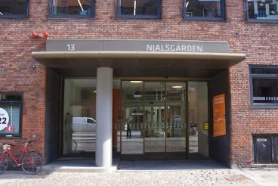
圖1 丹麥哥本哈根市政府環境局
資料來源:本報告拍攝
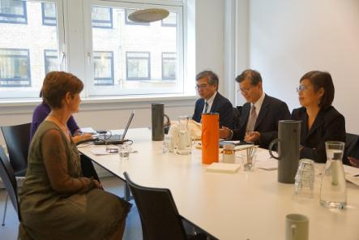
圖2 與哥本哈根市環境局人員座談
資料來源:本報告拍攝

建構哥本哈根智慧城市(Copenhagen Smart City)，其對於智慧城市的看法：
- 以永續(Sustainability)、成長(Growth)及生活品質(Quality of life)為其堅實的基礎。
- 智慧城市需創新的夥伴及技術的發展，並利用智慧城市所產生的大數據去提供城市使用者，以創造出智慧、資源最適化及能源效率的解決方案。
- 創新智慧城市解決方案跨越所有的城市服務，並由城市、市民、使用者、商業及知識團體協會一起參與打造新的智慧城市解決方案。
- 哥本哈根市開放讓該市成為最佳的智慧科技與創新服務之試驗場域，發展智慧城市係做為試驗創新技術的試驗設施，以吸引外資及高技術的人力進駐，活絡地方經濟與就業。
另外，該市約有40%的通勤者利用自行車做為交通工具，並發展車頭配備平板電腦的公共智慧自行車(Gobike) (詳圖3所示)。近來該市與麻省理工學院(MIT)共同合作，發展綠波(Green wave)計畫，透過裝在路燈上的感應器，蒐集即時交通資訊與車流量，此種感應器不僅能即時將重要資訊傳遞給智慧自行車騎乘人員，更可將資訊提供給行政單位，如調整交通號誌，維持交通順暢，避免交通擁塞情況發生；或提供即時之空氣污染等開放數據（Open data）。

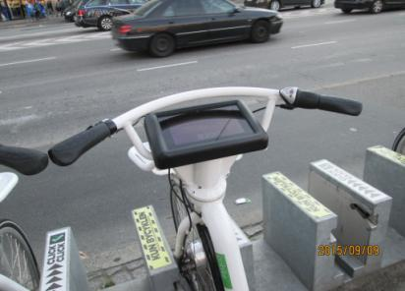

圖3 哥本哈根市公共智慧自行車(Gobike)之車頭配備平板電腦
資料來源:本報告拍攝

哥本哈根市有4項願景，包括綠色與藍色首都(Green and blue capital)、全球最好的自行車城市(World ‘s best city for cyclists)、碳中和首都( Carbon neutral capital)、及潔淨健康城市(Clean and healthy city)。為達上述4願景，哥本哈根市政府設定不同衡量目標，分述如下：
願景一、綠色與藍色首都，其目標如下：
- 哥本哈根90%的市民，可以在15分鐘內走路到公園、海邊、自然區域或者海水游泳池。
- 哥本哈根市民，利用公園、海邊、自然區域或者海水游泳池將2倍於現今的頻率。
願景二、全球最好的自行車城市，其目標如下：
- 哥本哈根至少50%的民眾以自行車上學或做為交通工具上班(詳圖4所示)。
- 哥本哈根自行車嚴重傷害事故較現今減半。
- 哥本哈根至少80%騎自行車的人在通行交通上覺得安全。
- 哥本哈根二氧化碳排放量較現今減少20%。
丹麥擁有第1條自行車高速道路(Cycle super highway) C99，從哥本哈根市至阿伯斯隆市(Albertslund)，全長 17.5公里，達到建構友善自行車通勤通學環境。

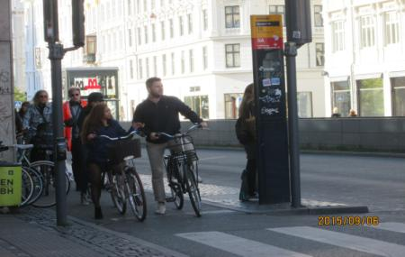

圖4 哥本哈根市自行車專用道及交通號誌
資料來源:本報告拍攝

願景三、碳中和首都，其目標如下：
1. 哥本哈根二氧化碳排放量較現今減少20%。
2. 哥本哈根於2025年達到碳中和。
為達碳中和之目標，丹麥哥本哈根市採用許多做法，項目如：提升能源效率、使用再生能源(風力、地熱等，詳圖5所示)、規範綠色建築標準（所有新建建築物，需在2020年達到碳中和）等。

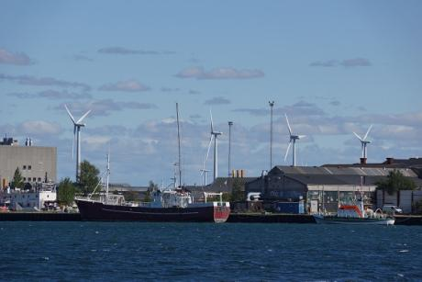
圖5 哥本哈根市風力發電
資料來源:本報告拍攝

願景四、潔淨健康城市，其目標如下：
- 哥本哈根市民，將能夠脫離交通噪音平和的睡眠，所有的學校及機構將調整僅能低交通噪音水準。
- 空氣將需潔淨而不為害市民健康。
- 城市食物消耗中有20%為有機食物。
- 城市機構中以至少90%的有機食物做為引導方向。
- 哥本哈根將是歐洲最乾淨的首都，同時也是世界最乾淨的首都之一，公共街道垃圾必須在8小時內清除乾淨。

對於新的智慧城市行動(New smart city initiative)，哥本哈根市政府之作為如下：
1.哥本哈根市智慧城市計畫，跨7個政府行政部門的合作。
2.成立計畫協調委員會。
哥本哈根市智慧城市計畫由政府單位、企業界及研究機構等夥伴共同辦理，三螺旋（Triple helix）合作架構詳圖6所示。

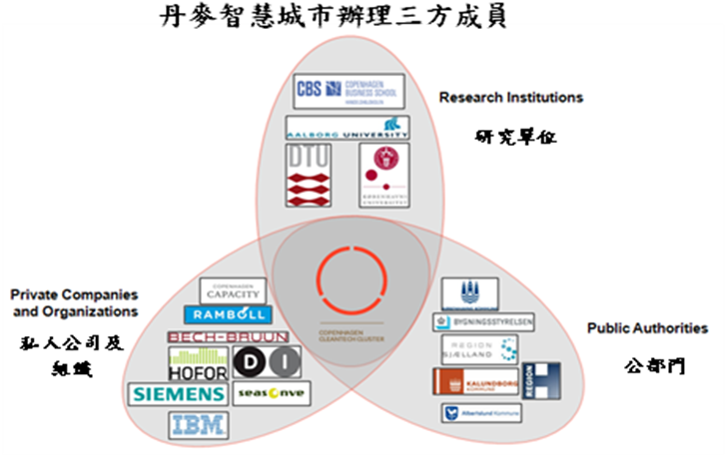

圖6 哥本哈根市智慧城市三螺旋（Triple helix）夥伴成員
資料來源：Tina Hjollund, Copenhagen Smart City(簡報資料)

3.智慧城市策略(Smart city strategy)。
以數據平台、智慧城市基礎設施、及私人為基礎，建構各類創新智慧城市服務。
4.開放城市數據平台(Open city data platform)。
5.結合夥伴的大數據平台(Big data platform with partners)。
6.哥本哈根聯結-數位基礎設施(Digital infrastructure)。
建構數位平台蒐集公、私來源之數據，經由數位平台發展新商業市場，整合智慧城市服務之規劃及解決方案，詳圖7所示。
7.哥本哈根解決方案試驗(Solution lab)
哥本哈根市智慧城市計畫，開放讓該市成為最佳的智慧科技與創新服務之試驗場域，針對真實的城市挑戰進行智慧城市試驗，並創造新的想法技術及解決方案。

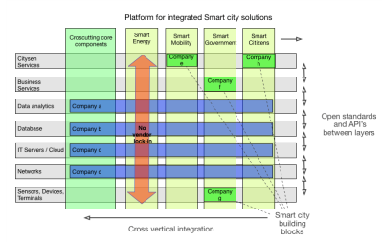
圖7 哥本哈根市數據及基礎設施
資料來源：Tina Hjollund, Copenhagen Smart City(簡報資料)

8.哥本哈根智慧城市街道試驗(Street lab)
例如智慧停車(詳圖8所示)、智慧垃圾清運、空氣品質、資訊服務(ITS)、無線網路(Wifi)、雲端公私混合(Cloud burst)。
9.移動方案及資訊服務 (ITS)
如街道施工地點資訊(詳圖9所示)、人群聚集資訊。
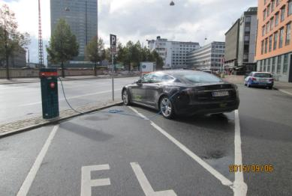

圖8 哥本哈根市電動車優先停車充電站
資料來源:本報告拍攝

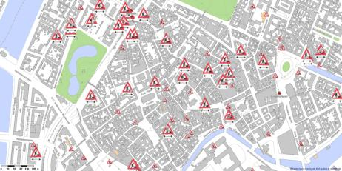

圖9 哥本哈根市道路施工影響交通地點圖示
資料來源：Tina Hjollund, Copenhagen Smart City(簡報資料)

10.其他如觀光、健康、市民等議題-智慧路燈照明等。
以上哥本哈根的智慧城市行動計畫，其目的都是以上述的4大願景為方向，以提供更好的生活環境給哥本哈根市民。

（二）丹麥阿伯斯隆市
丹麥阿伯斯隆市(Albertslund)距離首都根本哈根市17公里，該市正在打造歐洲最大的「智慧城市服務測試場域及智慧照明展示場」，並發展LED照明解決方案，未來4年內將有8,000盞路燈換成LED燈，並裝上Wifi無線網路和感測器，將可於螢幕中觀察街道上移動的民眾，還可判別民眾是騎車或者是步行，而個人持有之智慧手機能與街燈燈桿進行溝通。

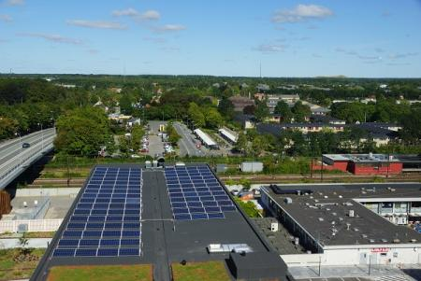
圖10丹麥阿伯斯隆市
資料來源：本報告拍攝

本研習由辦理該阿伯斯隆智慧城市並執行Gate21的業務推動單位部門主管Niels Carsten Bluhme先生及其同仁接待，詳圖11所示，會議由該部門進行簡報後進行雙方討論。
丹麥阿伯斯隆市之基本資料，摘述如下：
1. 面積：23平方公里
2. 人口數：27,700人
3. 房屋所有權：61%為議會所有，34%為私人所有
4. 綠地比率：60%

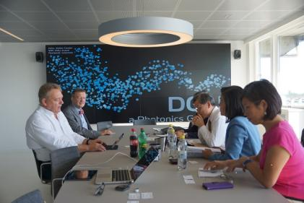
圖11與阿伯斯隆智慧城市計畫人員座談
資料來源：本報告拍攝

依據丹麥住房及城鄉事務部發布「Tomorrow’s cities are digital and human- Smart city methods：From ideas to action」一書中說明，阿伯斯隆市智慧城市發展重點在「城市新照明」、「市中心Wifi」、以及「智慧電網」等項目。
智慧城市計畫所蒐集的數據資料，能提供學生家長於遠端了解上下學途中學童的動向，並可讓政府判斷及控制展覽館進出人數，以避免過於壅擠，另可於冬天積雪時，判斷該不該進行路面防滑作業以防止交通意外等。
丹麥公私部門預備再擴充相關計畫，未來可能在家戶的垃圾桶上裝置感測器，此種感測器將可通知阿伯斯隆市政府管理中心，垃圾桶已經被塞滿需要清運。
依據簡報說明，介紹目前阿伯斯隆市的智慧城市DOLL光電綠試驗區(DOLL a Photonics Green Lab )及相關計畫，DOLL實驗區是因執行Gate21合作夥伴團隊丹麥綠色實驗相關計畫而開始，投入經費1500萬丹麥克朗(Kr)，本區係以都市照明為試驗對象，目標是建立能源效率及室內與戶外照明解決方案並創造就業機會，包括生進行DOLL生活實驗(1：1戶外實驗區)、虛擬實驗（以3D方式驗證照明解決方案）及品質質量實驗(提供製造商與買家實驗)三種。
DOLL生活實驗發展智慧照明生態系統(Smart Lighting Ecosystem )做為世界級創新平台(Platform for world class innovation)；此種生態系統包括三個層級(詳圖12所示)，底層為照明製造廠商，中層為管理及數據，上層為智慧城市服務層(如APP發展者、加值服務提供者及新創公司)。
丹麥阿伯斯隆市DOLL智慧生活試驗場域，位於Hersted工業區，為歐洲最大的相關類型設施，包括60個獨立解決方案、450個照明的點、12公里的道路、12種碳中和的解決方案等，同時擁有36家以上的夥伴公司，具備11個不同的管理系統、6個不同的偵測器基礎系統、城市無線通信Wifi及控制中心等，詳圖13所示。
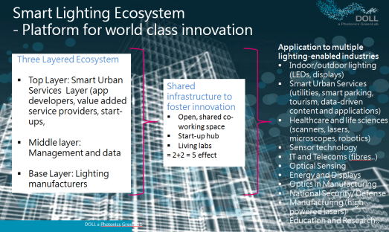

圖12 DOLL實驗區智慧照明三層生態系統
資料來源：DOLL a Photonics Green Lab簡報資料

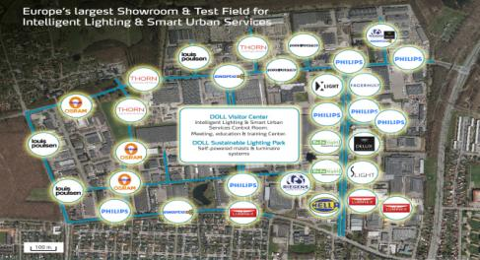

圖13 丹麥阿伯斯隆市DOLL實驗區
資料來源：DOLL a Photonics Green Lab簡報資料
本實驗區應用到多樣化的照明基礎工業，包括室內及戶外燈具(LED燈、展示燈)、智慧城市服務(設備、智慧停車、觀光、數據存取應用)、健康照護及生命科學(掃描器、雷射、顯微鏡、機器人設備)、偵測技術、資通訊(光纖等)、光學傳感、能源、光學製造、國家保安、高能雷射、教育及研究等，詳圖14所示。

圖14 阿伯斯隆市DOLL實驗區智慧城市服務
資料來源：DOLL a Photonics Green Lab簡報資料
阿伯斯隆市DOLL試驗區認為其對於LED照明及智慧城市，具有全球領導創新樞紐及展示場的角色，其主要進行領域，主要在照明設計、生態照明、智慧城市、氣候變遷及綠色運輸、成本效益及效率。而生活實驗部分，則以城市為為試驗的基床，建立合作的工作網路，以形成民間產業界、政府機關與研究單位三足鼎立的合作夥伴關係。
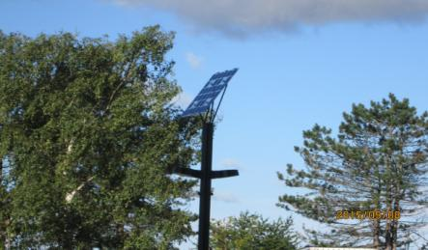

圖15 阿伯斯隆市DOLL試驗區太陽能發電路燈
資料來源：本報告拍攝
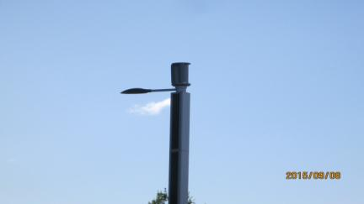

圖16 阿伯斯隆市DOLL試驗區風力發電路燈
資料來源：本報告拍攝

（三）荷蘭恩荷芬市政府(Eindhoven)
荷蘭恩荷芬市(Eindhoven)，曾在2011年被「智慧城市論壇」（Intelligent Community Forum, ICF）評選為年度最佳智慧城市。荷蘭中央政府推動的「智慧港2020」計畫（Brainport 2020），也以恩荷芬市為計畫發展核心地區，並透過科技結合創意設計，展現城市新生命力。
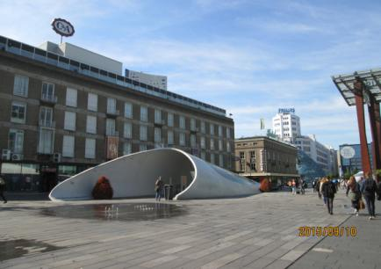

圖17 荷蘭智慧港計畫核心地區恩荷芬市
資料來源：本報告拍攝

本次研習由恩荷芬市政府辦理該市智慧城市的部門主管ir.R.J.(Robert) Elbrink先生及智慧港國際計畫主管N.C.(Naomie)女士，及其執行業務推動同仁接待(詳圖18所示)，會議由該部門進行簡報後進行雙方討論。
恩荷芬市基本資料：
- 面積：87.7平方公里(荷蘭東南方)
- 行政區：7個區
3. 人口數：218,000人

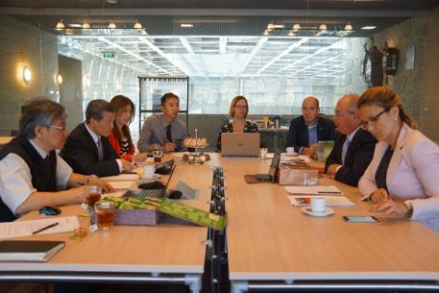

圖18 與恩荷芬市人員進行討論
資料來源：本報告拍攝

在智慧港恩荷芬(Brainport Eindhoven)的網頁中，說明荷蘭在面對世界迅速發生的各種變化，進行如何保持國際競爭力挑戰的思考，同時也面臨必須解決重大的社會挑戰，例如：在荷蘭人口高齡化趨勢下，怎樣才能保持健康？如何能保持國家的活力？如何才能讓荷蘭的流動性更加永續及有效率？荷蘭在缺乏天然資源下如何能保持綠色能源，健康食品，以滿足供應不斷增長的需求？這些都在促進荷蘭勇於創新，及應對挑戰。而恩荷芬市(Eindhoven)為智慧港(Brainport 2020)計畫的核心，作為荷蘭經濟的三大基石，航空港(Airport)、海港(Seaport)及智慧港(Brainport)之一，結合阿姆斯特丹機場(Schiphol Amsterdam)和鹿特丹海港(Port of Rotterdam)，具有決定性的作用，以應對這些挑戰，詳圖19所示。
恩荷芬市作為一個歐洲頂尖創新型高科技區，在國家產業出口及所有的私人投資研發方面，智慧港恩荷芬具有相當大的貢獻。荷蘭每年註冊的專利約36.6％在智慧港恩荷芬產生，私人研發投資占23.7％。在能源、流動性和健康領域等世界性課題方面，從再生能源到安全的交通移動及智慧遠程照護，提出解決方案。荷蘭的高科技發動機，智慧港恩荷芬除提高經濟增長，並促進荷蘭社會更永續、健康、及安全。
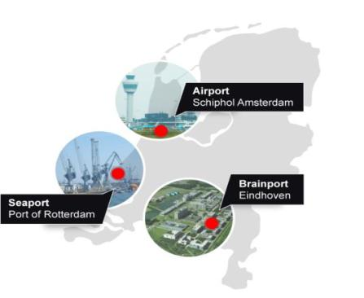

航空港
阿姆斯特丹機場

海港
鹿特丹港

智慧港
恩荷芬市

圖19 荷蘭經濟三支柱、空港海港智慧港
資料來源：Portheine, 2015

「智慧城市論壇」（Intelligent Community Forum, ICF）在2011年曾評選恩荷芬市為年度最佳智慧城市。荷蘭的中央政府推動「智慧港2020」計畫（Brainport 2020），也以恩荷芬市為計畫發展核心地區，並透過科技結合創意設計，展現城市新生命力。「智慧港2020」計畫係荷蘭政府為2020年國家經濟發展需要，所訂立之智慧整合計畫，共分為六大面向，包括：治理（行政與組織）、科技（研究與發展/設計）、人力（就業市場）、商業（商業活動環境）、基本設施（環境品質與基礎建設）、及國際合作等項目。
未來願景期望荷蘭恩荷芬地區，在2020年能發展成為歐洲前三大、及全球前十大的先進科技區、並在人力市場方面，從基本技術人力到高知識技術人力，創造出完全人力就業市場。
恩荷芬市之智慧城市推動重點在衛生醫療保健照護與創新設計，期能透過創新方式，提出可因應人口老化、及改善病人醫療照護生活環境等多重且複雜的現代醫療解決方案，此外，面對現代所處的經濟危機、社會問題及氣候變化環境，恩荷芬市的設計師也提出創新設計及解決方案，讓創新設計與科技更具實用性、人性化及安全性。
依據恩荷芬市簡報說明，介紹目前恩荷芬市進行中的智慧港計畫，智慧港計劃地點包括荷蘭東南恩荷芬附近區域，1990年代本地區的主要工作機會由飛利浦及商用汽車生產商DAF兩大公司提供，但90年代經歷經濟反轉，政府及企業決定盡最大努力克服經濟產業災難，也開始強化政府與企業間的合作。
從90年代危機開始發展，奠基於2006年，恩荷芬區域智慧港發展組織，具有一項特殊夥伴傳統，即產業、政府及學術研發機構三螺旋（triple helix）夥伴合作機制，三螺旋是指政府、企業與學術研發機構組合而成的水平合作架構，係透過一些計畫結合區域內的政府、研究機構與公司企業私部門共同進行多樣及多層次合作，其計畫管理執行是透過大量的外部計畫所有者，由下而上的進行推動，智慧港發展單位要求參與計畫公司之一，或參與之研究機構，做為計畫執行的主辦擁有者。
智慧港策略行動環繞4個領域，民眾（更具技術、終身學習、更具國際知識、更專業）、技術（更多公與私研發、強力的國際定位）、商業（更多創業者及快速成長者、更多外來公司、強力供應鏈、工作網絡及測試基床）及基本需求（吸引人的生活氣候、可及性）等。
其產業未來發展的焦點主要包括高科技系統（High Tech Systems）及智慧材料及化學（Smart Materials & Chemical）、智慧移動（Smart Mobility）、生活科技及健康（Life Tec & Health）、食物（Food）、以及設計（Design）等6個領域，其目標係擴大智慧港創新領域的國際競爭力而成為全球鎂光燈焦點。

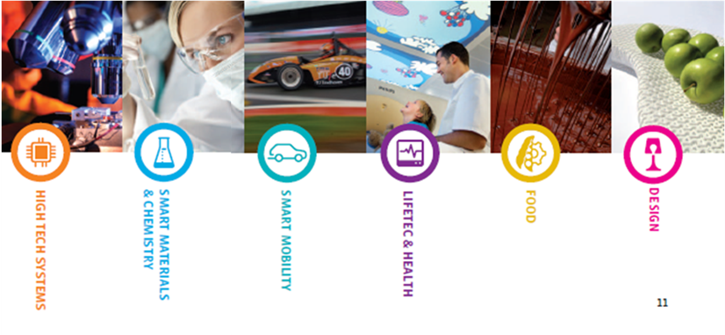

圖20 智慧港開放創新生態系統聚落未來發展項目
資料來源：Portheine, 2015

此種智慧港計畫辦理模式是建立在以下的4項原則：
- 信任：在網絡式工作、領導，由下而上方式取代由上而下之中都能信任，以創造三贏。
- 領導：三螺旋夥伴合作方式，結合產業、政府及學術研發機構共同合作，講求策略與執行，及共同議題。
- 格局尺度：不受行政區界限制，建基於具機能性的工作網、全球化思考及在地行動。
- 聚焦：焦點聚集在產業聚落、競爭力、資源、夥伴及整合計劃。

在討論過程中簡報單位同時說明，恩荷芬市智慧城市各項計畫的執行，係將恩荷芬市做為一個生活實驗場域(Eindhoven City as a living lab)，具創新實驗性質，重點在找尋發展方向而非結果(Dare to experiment: knowing the direction, not knowing the outcome)，故容許不成功(Allowed to fail)的可能性，以鼓勵勇敢嘗試各種創新想法與合作的提出與執行。

此外，恩荷芬市對於智慧城市願景有以下幾項：
- 在城市的設計中結合市民一起參與。
- 技術提供更便利、更健康及更快樂的生活。
- 城市中的每個人都能連接及涵蓋。
- 提供城市做為全球的生活實驗場域。
- 主要聚焦在經濟及社會發展：健康、能源及移動。以技術創新連接社會創新，技術讓生活更好並且更有趣。

（四）荷蘭阿姆斯特丹市(Amsterdam)
荷蘭首都阿姆斯特丹市，經過長期發展，已成為歐洲與荷蘭的重要港口，同時也是金融與文化中心，其運河交織，除地鐵、街車、火車、渡輪等各種公共交通工具疏運便捷，自行車也被民眾廣泛利用。阿姆斯特丹在2009年為因應全球氣候變遷及能源課題挑戰，開始進行智慧電錶、再生能源等節能減碳方案，同時促成智慧城市計畫的發展，其推動智慧城市各項專案的組織，稱為阿姆斯特丹智慧城市(Amsterdam Smart City，簡稱ASC)，是由政府與民間共同組成的夥伴團隊。

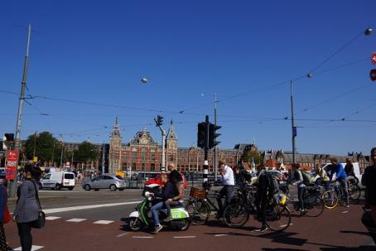
圖21 荷蘭阿姆斯特丹市
資料來源：本報告拍攝

本研習行程由荷蘭阿姆斯特丹市智慧城市計畫ASC的專案經理Patrick Lie先生接待，會議由該專案經理進行簡報後進行雙方討論。
荷蘭阿姆斯特丹市基本資料：
- 面積：219平方公里(荷蘭東南方)
- 行政區：8個
- 人口數：1,317,000人，大都會區2,430,000人
- 運河數：165條
- 商店數：6,200家
- 腳踏車：88萬輛
- 16至18世紀古蹟建築物數量：6,800棟
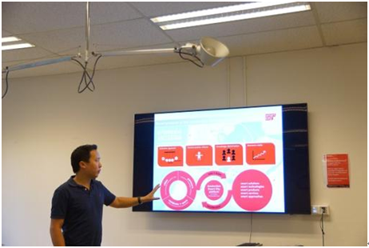

圖22 拜訪之阿姆斯特丹市進行簡報
資料來源：本報告拍攝
荷蘭阿姆斯特丹智慧城市計畫提供一項官方及民間共組的阿姆斯特丹智慧城市平台(Amsterdam Smart City platform)，除滿足各方媒合需求，將整座城市當做大型實驗場，落實各項智慧城市專案外，也吸引市民共同參與各項計畫，建立由下而上的智慧城市發展模式，並讓最新資訊及成果可視化。目前創新平台有逾75個創新專案，參與的合作夥伴超過100個。
荷蘭阿姆斯特丹智慧城市計畫，初期分為永續生活、永續工作、永續移動及永續公共空間等4大領域，其實際執行項目包括永續生活在實驗社區導入智慧電錶及智慧電網，進行智慧能源管理，另建構多元再生能源應用，提升再生能源供電穩定度：永續工作部分於辦公式導入感測器節能裝置，提升相關建築設備自我調整能力；永續移動部分主要則為建立智慧工作中心，降低居民移動需求等措施；永續公共空間部分則進行氣候街道計畫，整合智慧街道照明(視需要自動調整照度)、船隻充電站(引導船隻以電力取代傳統柴油動力)、電動車充電站、智慧儀表等，以協助城市提高能源使用效率及改善市區空氣品質。

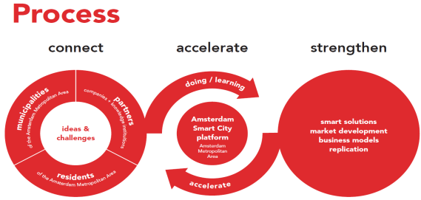
圖23 阿姆斯特丹智慧城市創新平台推動流程
資料來源：阿姆斯特丹市簡報資料

阿姆斯特丹智慧城市計畫，並非由上而下的傳統政府辦理計劃之組織領導方式，而是類似恩荷芬區域智慧港之三螺旋（triple helix）組織模式，具有夥伴關係，即主辦企業、政府、及私人公司學術研究單之水平合作架構夥伴機制，ASC負責協調及專案媒合，政府單位已非計畫主辦單位而是共同協助解決問題，各計畫由一位獨立計畫領導者負責推動各項計畫。

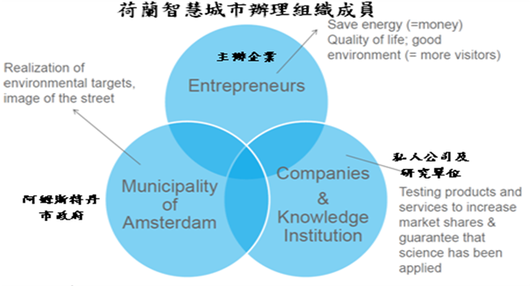

圖24 阿姆斯特丹智慧城市計劃組織夥伴成員
資料來源：阿姆斯特丹市簡報資料

ASC現階段已將阿姆斯特丹智慧城市範疇擴大到7領域，包括：智慧移動(Smart Mobility)、智慧生活(Smart Living)、智慧社會(Smart Society)、智慧場域(Smart Areas)、智慧經濟(Smart Economy)、大數據及開放數據(Big & open data)、及基礎建設(Infrastructure 水/能源/ICT等)。

圖25 阿姆斯特丹智慧城市推動範疇
資料來源：阿姆斯特丹市簡報資料
對於智慧城市，ASC做了下述的定義，「一個智慧城市係以社會及技術的基礎設施與解決方案，促成並加速永續經濟成長的城市，也因此提高城市中每個人的生活品質。」
阿姆斯特丹智慧城市目前辦理之指標計畫如下：
- 汽車連到智慧電網(Vehicle 2 Grid)--本計畫於2015年夏季開始測式，實施地點在阿姆斯特丹Nieuw-West，擁有電動車的居民將可以使用電動車儲電電池儲存地區所生產的再生能源電力(如太陽能板)，並能夠決定要如何使用這些電力：例如放在車輛使用、在家使用、或者直接放到電網讓使用時間上可以更為便利。
- 城市禪(City-Zen)-- 本計畫於2014年4月開始執行，阿姆斯特丹Nieuw-West將成為歐洲最大的智慧能源實驗場域之一，5年期間將有23個不同的工業團體並投入3000萬歐元，預計將完成數個創新解決方案，包括智慧電網及智慧熱源解決方案，將可促進既有房屋更為永續。
- 為你的社區提出構想(Idea for your Neighbourhood)—此為最近建立的一個新平台，將結合市民、城市的領導者、福利團體、房屋相關人及政府機關成為城市的夥伴。每個人都被邀請提出構想，及參與將構想轉化成可行計畫，關鍵是一起合作打造更愉悅更可居的社區。
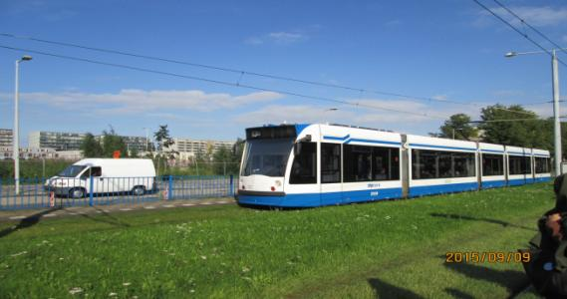
- 智慧電網(Smart Grid)—在阿姆斯特丹Nieuw-West第一個智慧電網已經完成，共供應一萬家戶能源，電腦及感測器被設置在智慧電網中交叉節點，如此電網可以移動運轉，既有電網被強化成可兩方向進行能源轉換。

圖 阿姆斯特丹市電街車兼顧綠色永續及智慧應用 資料來源：本報告拍攝
資料來源：阿姆斯特丹市簡報資料

二、參觀案例
(一) 丹麥國家檔案館綠屋頂
丹麥哥本哈根國家檔案館(Rigsarkivets grønne taghave)，隸屬其文化部管轄，本次參訪之丹麥國家檔案管為該檔案館之庫房(地址為Kalvebod Brygge 32)，因此其外牆少有開窗，而此綠建築之最大特色在於該建築物的綠屋頂處理手法及提供自行車車道與兩端建築物之綠帶連接方式。
本建築物完成於2009年，其建築物屋頂進行綠屋頂設計，西南端與Kalvebod Brygge旅店連接，東北端與SEB銀行的新總部連接，屋頂綠化面積超過7000平方公尺，形成新的城市綠色通道，提供行人及自行車利用，並設有座椅提供使用者休憩利用體驗。
基本資料：
1.完成年份：2009年。
2.建築物屬性：公有建築物。
3.綠屋頂面積：約7000平方公尺。
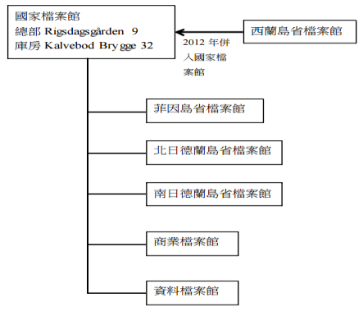

圖27 丹麥國家檔案館與分支機構組織圖
資料來源：王眾賢、郭昌銘，2015

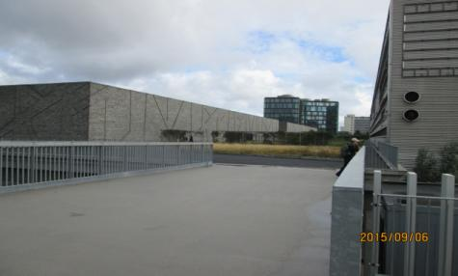

圖28 丹麥國家檔案館綠屋頂照片
資料來源：本報告拍攝

自行車道路表面鋪設瀝青以延續自行車路徑之利用，檔案館上方區域之綠屋頂主要種植草本植物，另空間棚架則種植爬藤類植物，其成長與維護情形，依現場觀察明顯不如兩端連接的私有SEB銀行辦公區及Kalvebod Brygge旅店綠色植栽。
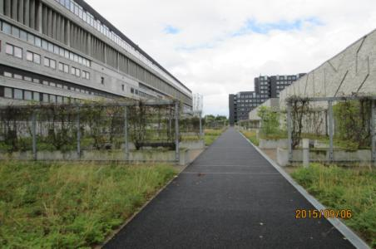

圖29 國家檔案館綠屋頂自行車道鋪柏油形成連續路面
資料來源：本報告拍攝

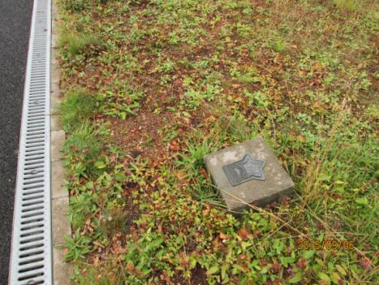

圖30 國家檔案館綠屋頂採特殊土壤及碎紅磚以保持水分
資料來源：本報告拍攝
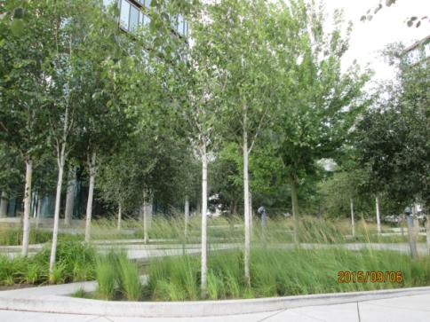

圖31 國家檔案館綠屋頂SEB銀行綠化與自行車道連接
資料來源：本報告拍攝

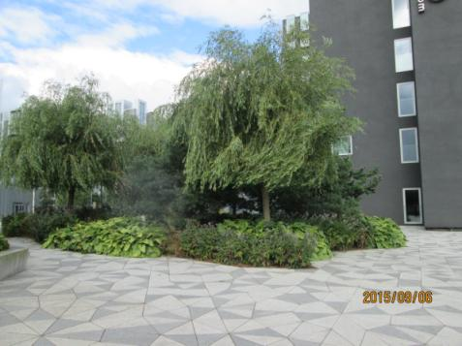

圖32 國家檔案館綠屋頂Kalvebod Brygge旅店綠化連接
資料來源：本報告拍攝

(二) 丹麥未來城Ørestad-「八字樓」住宅
丹麥未來城弗雷斯德(Ørestad )新城發展區域為3.1平方公里，包括辦公類建築、住宅及其他設施，沿著M1捷運線發展，此區域寬600公尺，長五公里（經過六捷運站），號稱「線型城市」。捷運與區域鐵路共構，往南六分鐘兩站就是機場，接著過海到瑞典，往北七分鐘一站就是丹麥中央火車站。根據1992年Ørestad法案，為一30年發展計畫，捷運系統2002年開始營運，連接弗雷斯德(Ørestad )及丹麥哥本哈根市中心。
丹麥八字樓(8TALLET) (地址： Richard Mortensens Vej 2300 København , DK)，位於哥本哈根未來城弗雷斯德(Ørestad )，由Bjarke Ingels Group (BIG)建築師事務所設計，八字樓(8TALLET) 於2010年建成，是丹麥最大的私人開發項目，獲得2011年世界最佳住宅建築、斯堪地那維亞綠色屋頂獎、AIA2012建築榮譽獎。

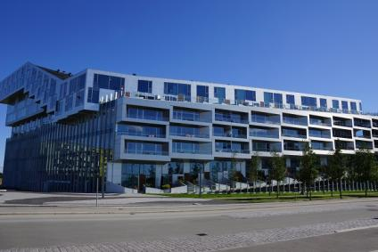
圖33 八字樓(8TALLET) 住宅斜坡通廊
資料來源：本報告拍攝

整個建築群和周圍公共區域作為一個自然的聚會場所，住宅區的設計能達到充足的陽光視野，確保每位居民都能夠得到「日照權」，1,500平方米的公共設施和場所，大多均為「綠色」地帶，讓居民能夠得到接觸大自然的感覺。一公里內外相連的通道使能夠使居民輕易在各樓群中穿梭，而且其斜坡通廊的設計使居民能夠使用自行車往返樓層公寓。丹麥人喜歡騎自行車的環保生活態度，同時也促進了居民之間的交流。

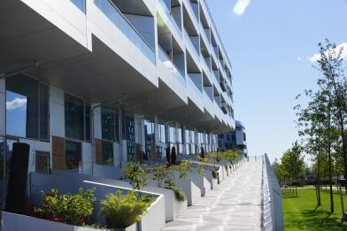
圖34 八字樓一公里內外相連通道可供自行車穿梭
資料來源：本報告拍攝

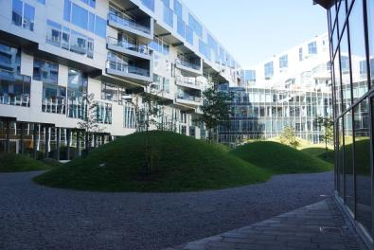
圖35 八字樓公共設施和場所大多為綠帶讓居民能夠與大自然接觸
資料來源：本報告拍攝

(三) 丹麥未來城 (Ørestad)-土樓學生宿舍
土樓學生宿舍(The Tietgen Student's Residence) (地址： Rued Langgaards Vej 10-18 Ørestad Nord 2300 København, DK)，位於丹麥哥本哈根未來城弗雷斯德(Ørestad )，為哥本哈根大學之學生宿舍，靈感來自中國東南部傳統土樓民居，包括農村社區與住宅和公共設施。
該樓高7層，由五縱切口相交，五縱交點把這個圓形建築分段，貫穿戶外及內庭院，充當建築物間的通行入口，連接公共和私人生活；五縱交點亦作為通道，提供進入學生公寓的七層。另外，所有學生宿舍之客房的設計，被賦予表達創造力和個性。

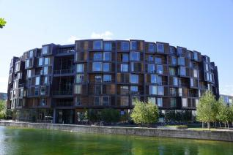
圖36 丹麥未來城 (Ørestad)- 土樓學生宿舍
資料來源：本報告拍攝

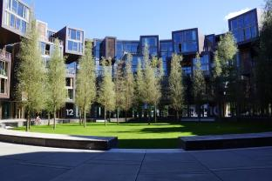
圖37 土樓學生宿舍之內院
資料來源：本報告拍攝

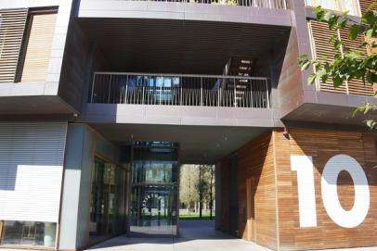
圖38 土樓學生宿舍之通道
資料來源：本報告拍攝

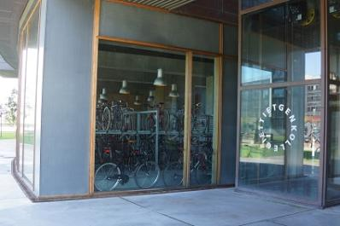

圖39 土樓學生宿舍之室內自行車寄放處
資料來源：本報告拍攝

(四) 丹麥未來城(Ørestad)- VM 仿山居住宅
VM住宅(VM HOUSES) 於2005年建成，由BIG及JDS建築師事務所設計，是丹麥哥本哈根未來城弗雷斯德城(Ørestad )的第一個住宅，VM住宅從空中觀察建築殼體塊的形狀，即字母V和M，分別命名，其特徵在於三角形陽台上的V住宅的南面觀察時殼體塊的形狀後，而玻璃外牆讓建築物呈現視覺開放的印象。
VM住宅旁邊的VM仿山居住宅 (MOUNTAIN DWELLINGS) (地址： Ørestads Boulevard 55 2300 København , DK)，也是BIG建築師事務所設計。是第二代VM住宅，包括2/3停車場和1/3的住宅，約有80個住宅單位，均設有露台和華麗的屋頂花園，根據季節變化性質，從建築物的基地突出，建築師決定合併停車場和住宅成為一種共生關係，所有的公寓都迎著陽光、美景，且停車直屬各單位屋頂花園。玻璃幕牆從花園分隔公寓，提供光線和新鮮空氣。
在巨大的停車場區域，包含480停車場和一個傾斜的電梯是沿著山的內壁移動。在一些地方，天花板高度達16米，創造了一個教堂般的空間印象。北部和西部立面涵蓋了穿孔鋁板，這讓空氣和光線的停車區。在外觀上的孔形成一個巨大的再現珠穆朗瑪峰。通過一天的鋁製板上的孔顯示為黑色的光亮鋁和巨大的畫面讓我想起一個粗略的光柵圖像之一。到了晚上，外牆從內部點燃，看上去就像一個五彩照片的底片，因為在停車區每個樓層都有自己的顏色。
VM仿山居住宅於2008年建成，不久在世界建築博覽會獲得世界上最好住宅建築的獎項。
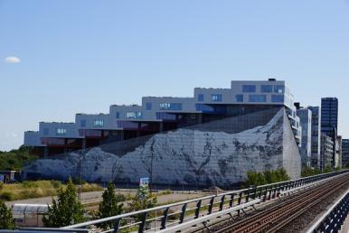
圖40 丹麥未來城 (Ørestad ) VM仿山居住宅之臨捷運立面
資料來源：本報告拍攝

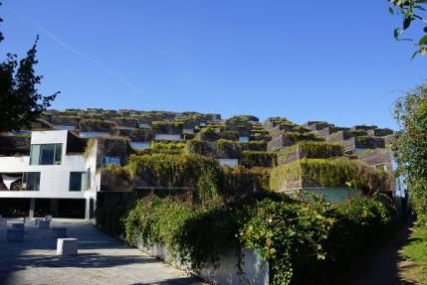
圖41 VM仿山居住宅之屋頂花園
資料來源：本報告拍攝

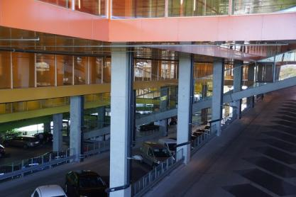
圖42 VM仿山居住宅之傾斜電梯
資料來源：本報告拍攝

(五)丹麥阿伯斯隆市智慧高齡住宅
丹麥阿伯斯隆市(Albertslund)正在打造歐洲最大的「智慧城市服務及智慧照明測試場域」，除了智慧照明外，歐洲因應高齡化，健康照護亦是重要議題之一。Niels Carsten Bluhme先生帶本研習團參訪其新建之智慧高齡住宅，該智慧高齡住宅天花板中配置各類智慧化系統設備，未來將提供健康照護服務，露臺空間則以綠化讓居住環境更友善。

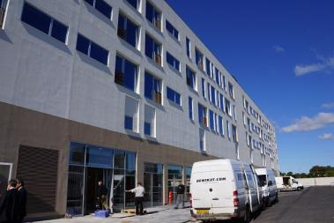
圖43 丹麥阿伯斯隆市新建智慧高齡住宅
資料來源:本報告拍攝

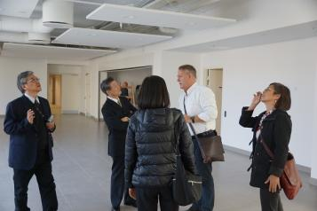
圖44 參訪丹麥阿伯斯隆市新建智慧高齡住宅
資料來源:本報告拍攝

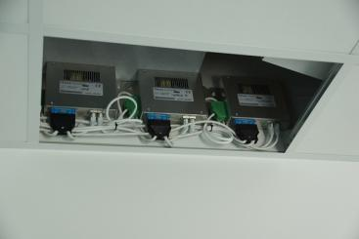
圖45 阿伯斯隆市智慧高齡住宅之智慧化系統設備
資料來源:本報告拍攝

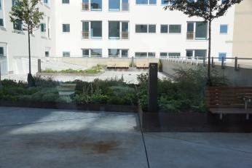
圖46阿伯斯隆市智慧高齡住宅之露臺綠化
資料來源:本報告拍攝

(六)荷蘭恩荷芬市智慧街道照明應用
荷蘭恩荷芬市之智慧街道照明計畫，將街道作為智慧生活試驗場域，進行不同照明顏色、色彩及溫度對人類行為之影響等相關研究。

圖47荷蘭恩荷芬市之智慧街道照明顏色之影響
資料來源: 恩荷芬市簡報資料

圖48 荷蘭恩荷芬市之智慧街道照明應用
資料來源: 恩荷芬市簡報資料

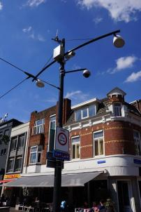
圖49荷蘭恩荷芬市之智慧街道照明、攝影機等系統設備
資料來源:本報告拍攝

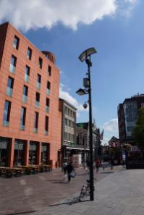
圖50荷蘭恩荷芬市之智慧街道照明、攝影機等系統設備
資料來源:本報告拍攝

(七)荷蘭阿姆斯特丹市智慧城市De Ceuvel案例
De Ceuvel位於荷蘭阿姆斯特丹第一區域，2014年6月21開幕，在歐洲是最永續和獨特的城市發展案例之一( http://deceuvel.nl/)。計畫目標是將排放完全循環實現的一個很好例子。
智慧城市不僅是技術，且需簡化流程和協同工作。De Ceuvel是創新和社會企業的有計劃工作場所，與阿姆斯特丹北部河流IJ相鄰，在歐洲經逐步轉化為最獨特和永續的城市發展。該土地之前為工業用地，被保護了10年，阿姆斯特丹市經由招標租賃，把現場變成再生的城市綠洲。該場址原被嚴重污染，本計畫將有想像力的改造船屋放置在捲繞竹林步道，周圍環繞著土壤淨化裝置的起伏景觀。每個升級後的船隻將房子的辦公室，工作室，或工作坊，創意和社會企業。該計畫還包括一個公共的餐廳、咖啡廳等。
本計畫位於阿姆斯特丹北部的前船碼頭，由一個多學科團隊聯手打造De Ceuvel，包括一群景觀建築師，藝術家，攝影師，設計師等創意企業家們，一起打造一個全新的創作熱點。

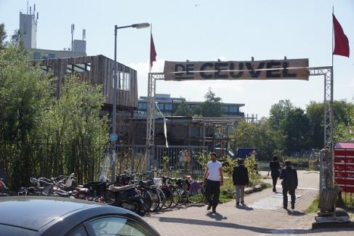
圖51 荷蘭阿姆斯特丹De Ceuvel之永續的城市發展
資料來源:本報告拍攝

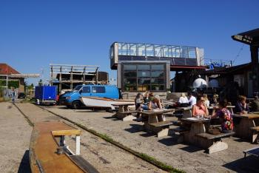
圖52 荷蘭阿姆斯特丹De Ceuvel打造一個全新的創作熱點
資料來源:本報告拍攝

本計畫之城市規劃概念，由於10年的自然發展和低預算，空間和物質集中於創新概念的開發，流動性和再利用是核心；De Ceuvel將作為城市發展的新藍圖，在分散技術和充分回收利用當地資源授權市區自給自足。另外，該區域被有機和無機污染物嚴重污染，需針對重度污染土壤進行淨化。

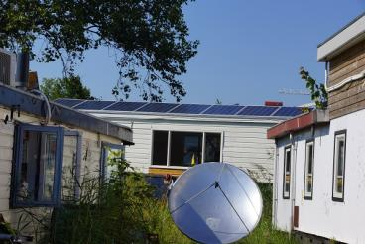
圖53荷蘭阿姆斯特丹De Ceuvel太陽能利用
資料來源:本報告拍攝

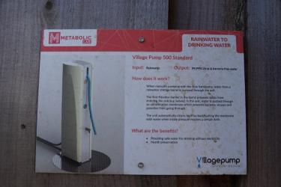
圖54荷蘭阿姆斯特丹De Ceuvel雨水利用
資料來源:本報告拍攝

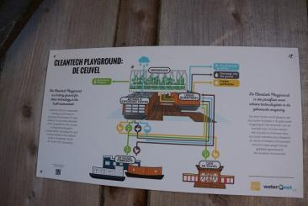
圖55荷蘭阿姆斯特丹De Ceuvel污染土壤淨化
資料來源:本報告拍攝

參、心得與建議事項
一、心得
(一) 丹麥及荷蘭智慧城市，係將整座城市當做大型「智慧生活試驗場域」，容許不成功的可能性，以鼓勵創新。
歐洲智慧城市各項計畫的執行，係開放讓城市成為最佳的智慧科技與創新服務之試驗場域，以吸引外資及高技術的人力進駐，活絡地方經濟與就業，例如丹麥阿伯斯隆市DOLL試驗場域。智慧城市計畫具創新試驗性質，重點在找尋城市發展方向而非僅看重結果，故容許不成功的可能性，以鼓勵勇敢嘗試各種創新想法與合作。
(二) 智慧城市計畫之推動，採「由下而上」的三螺旋組織模式，具夥伴關係，非由政府單位辦理。
丹麥及荷蘭智慧城市計畫，並非採傳統「由上而下」的政府辦理計畫之組織領導方式，而是採用「由下而上」的三螺旋（triple helix）組織模式，結合產業、政府及研發機構共同合作，講求策略與執行，具夥伴關係，政府單位已非計畫主辦單位而是共同協助解決問題，各計畫由一位獨立計畫領導者負責推動各項計畫。
(三) 建構結合夥伴的「智慧城市創新數位平台」，整合發展新商業模式及解決方案。
丹麥及荷蘭智慧城市計畫由民間及政府共組委員會，共同建構數位平台(Platform)蒐集公、私來源之數據，經由數位平台發展新商業市場模式，整合智慧城市服務之規劃及解決方案。例如阿姆斯特丹智慧城市平台(Amsterdam Smart City platform)，除滿足各方媒合需求，將整座城市當做大型試驗場域，落實各項智慧城市專案外，也吸引市民共同參與各項計畫，建立由下而上的智慧城市發展模式，並讓最新資訊及成果以可視化呈現。

二、建議事項
(一) 在智慧城市計畫之政策規劃，歐洲丹麥及荷蘭政府結合企業與研發機構共同進行智慧城市創新平台之開發，將整座城市當做生活試驗場域，落實各項智慧城市專案；其政策規劃及推動作法，值得下一階段「永續智慧城市-智慧綠建築與社區推動方案」(105-108年)參考。
(二) 丹麥哥本哈根市結合智慧城市科技發展綠色及藍色首都；阿伯斯隆市結合智慧城市發展世界級之智慧照明生態系統創新平台；恩荷芬市將智慧城市當做生活試驗場域，以尋找其產業創新新方向；阿姆斯特丹市則藉由智慧城市計畫，發展其因應氣候變遷及能源課題挑戰之解決方案；丹麥及荷蘭智慧城市之規劃，除解決各城市在的挑戰外，並具國際視野及創新產業，值得我國學習。
(三) 透過本次智慧城市參訪研習，建立歐洲丹麥及荷蘭智慧城市相關聯絡點，建議後續可加強與歐洲各國智慧城市之國際交流，或邀請歐洲各國智慧城市之專家學者來訪。

參考文獻
中文資料：
王眾賢、郭昌銘，丹麥檔案管理與應用現況考察報告，行政院及所屬各機關出國報告，104年。
高宜凡，童話王國丹麥變身最聯網國度，遠見雜誌，pp.225-258，104年。
英文資料：
Portheine, Peter, Director Brainport Innovation Network ” Slimmer Leven 2020 ,” 2015.
Majoor, Stan. J. H., Contested Governance Innovation: the case of Ørestad, Copenhagen.
簡報資料：
Amsterdam Smart City：Developing a Smart City，荷蘭阿姆斯特丹市簡報，2015。
Amsmarterdam City：Amsterdam Smart City-Climate Street，荷蘭阿姆斯特丹市簡報，2015。
Eindhoven Smart City，荷蘭恩荷芬市簡報，2015。
Doll a Photonics Green Lab，丹麥阿伯斯隆市簡報，2015。
Copenhagen Smart City，丹麥哥本哈根市簡報，2015。
網站資料：
VM MOUNTAIN DWELLINGS (http://www.world-architects.com/en/projects/27105_mountain_dwellings_vm_houses/)
De Ceuvel ( http://deceuvel.nl/).
Denmark’s living lab for smart streetlighting, 2014. (https://www.youtube.com/watch?v=Y7K3-kEKmQE)
Amsterdam Smart City, 2013. (http://amsterdamsmartcity.com/)

